Учреждение образования
«Брестский государственный
университет имени А.С. Пушкина»

Кафедра физической географии

Методические указания
по курсу
Общее землеведение
для студентов специальности «География»

Брест, 2008

Содержание
Понятие о географии как системе географических наук 3
Солнечная система. ЗЕМЛЯ во вселенной 4
ФОРМА И размеры ЗЕМЛИ 6
Годовое движение Земли 7
суточное вращение Земли 8
Внутреннее строение Земли. Литосфера 9
Общие сведения о рельефе. Классификация рельефа 11
Атмосфера 15
Вода в Атмосфере. Климаты Земли 16
Гидросфера. Мировой океан 17
Гидросфера. Воды суши 19
биосфера 20
Географическая оболочка 22
Литература 24

Занятие 1

Тема: Понятие о географии как системе географических наук
Знакомство с атласами и картами, определение географических координат пункта и пункта по географическим координатам

Оборудование: атлас офицера, атлас учителя, атлас Мира, учебный атлас, иллюстрированный атлас, линейки, циркули-измерители.

Вопросы для собеседования:
- Специфика научного географического знания. Определение географии.
- Объект и предмет изучения физической географии.
- Задачи географии.
- Методы географических исследований.
  - общенаучные
  - междисциплинарные
  - специфические
- Структура географической науки
- Место общего землеведения в структуре географических наук
- Основные этапы развития географической науки
  - географические познания первобытных народов
  - географические сведения древних культурных народов
  - география в античное время
  - география средневековья
  - эпоха Великих географических открытий
  - развитие теоретической мысли в XVII-XIX вв.
  - основные направления развития современной географии.

Задание 1. Познакомиться с географическими картами и атласами и найти с помощью указателей атласов следующие пункты: Чимкент, Пржевальск, Андижан, Белфаст, Мекка, Вальпараисо, Милуоки.

Задание 2. Определить географические координаты методом интерполяции координат следующих пунктов:
- г. Брест | - м. Дежнева | - м. Челюскин
- м. Эль-Аб’яд | - м. Игольный | - м. Альмади
- м. Рас-Хафун | - Архангельск | - Баку
- Берлин | - Париж | - Рига

Широта и долгота пунктов, расположенных между нанесенными на карте параллелями и меридианами, определяются методом интерполяции.
Пример. Найти координаты пункта М (рис. 1). Для вычисления широты места этого пункта измеряется линейкой расстояние АВ и АМ. Расстоянию АВ на чертеже соответствует 10° широты
АВ – 10°, АМ – х, х = АМ 10°/АВ.
Подставив значения АВ и АМ и решив простое уравнение с одним неизвестным определим количество градусов, соответствующее расстоянию АМ. Затем эту величину прибавляем к 40° и получаем широту точки М.
Вместо расстояния АМ можно измерить расстояние ВМ. Но в этом случае для определения широты полученную величину нужно отнять от 50 .
Рисунок 1 – Определение координат пункта методом интерполяции
Методом интерполяции находим и долготу точки М. Измеряем расстояние СД и СМ. Затем решаем уравнение
СД – 10°, СМ – х, х=СМ 10°/СД. Прибавив величину СМ (в град) к 60°, находим долготу точки М.

Задание 3. По данным географических координат найти города:
№ п/п | φ | λ | № п/п | φ | λ
 | 56°13' с. ш | 43°49' в. д |  | 39°54' с. ш. | 116°28' в. д.
 | 50°35' с.ш. | 137°05' в. д. |  | 06°08' ю. ш | 106°48' в. д.
 | 50°05' с. ш. | 14°25' в. д. |  | 37°50' ю. ш | 144°58' в. д.
 | 40°25' с. ш | 03°41' з. д. |  | 33°56' ю. ш | 18°25' в. д.
 | 48°50' с. ш. | 02°20' в. д. |  | 00°15' ю. ш. | 78°30' з. д.

Литература:
    - Геренчук К.И., Боков В.А., Черванев И.Г. Общее землеведение. – М.: Высш. шк., 1984. – С. 3–19.
    - Жекулин В.С. Введение в географию. – Л.: изд-во Ленинградского ун-та, 1989. – С. 6–103.
    - Любушкина С.Г., Пашканг К.В., Чернов А.В. Общее землеведение. – М.: Просвещение, 2004. – 4–5.
    - Мильков Ф. Н. Общее землеведение. – М.: Высш. шк., 1990. – С. 5-19.
    - Неклюкова Н. П. Общее землеведение. – М.: Просвещение, 1967. – С. 3-46.
    - Половинкин А.А. Общее землеведение. – М.: Просвещение, 1958. – С. 3-45.
    - Ратобыльский Н.С., Лярский П.А. География. – Мн.: Высшая школа, 1966.
    - Савцова Т.М.Общее землеведение. – М.: Академия, 2003. – С. 5-11.
    - Селиверстов Ю. П., Боков В.А. Землеведение. – М.: Академия, 2004. – С. 5-11.
    - Шубаев Л. П. Общее землеведение. – М.: Высшая школа, 1969. – С. 3-27.

Домашнее задание: Земля во Вселенной. Номенклатура «Европа: моря, заливы, проливы»
подготовить рефераты и презентации о планетах Солнечной системы:

- Меркурий,
- Венера,
- Марс,
- Юпитер,
- Сатурн,
- Уран,
- Нептун.

Занятие 2

Тема: Солнечная система. ЗЕМЛЯ во вселенной

Оборудование: мультимедийная установка, физическая карта Европы.

Вопросы для собеседования:
- Понятие «Солнечная система». Солнечная система как часть нашей Галактики.
- Строение Солнечной системы (законы Кеплера, Ньютона).
- Теории происхождения Солнечной системы.
- Происхождение, состав и физические свойства Солнца.
- Краткая характеристика планет Солнечной системы
  - общие закономерности характерные для планет;
  - планеты земной группы;
  - планеты-гиганты.
- Тела Солнечной системы.

Задание 1. Составить таблицу характеристик планет Солнечной системы. Дать сравнительный анализ.

Таблица 1 – Некоторые характеристики планет Солнечной системы и их орбит
 | Экваториальный радиус |  | Объем (в единицах объема Земли) | Масса (в единицах массы Земли) | Средняя плотность в г/см³ | Ускорение силы тяжести на экваторе | Период осевого вращения |  | Наклонение экватора к плоскости орбиты | Расстояние от Солнца |  | Освещенность Солнцем (в сравнении с Землей) | Период обращения в годах (в земных сутках) | Средняя скорость движения по орбите (км/с | Наклонение орбиты к эклиптике | Количество спутников
 | в км | в радиусах Земли |  |  |  |  | Звездные сутки | Солнечные сутки | Наклонение экватора к плоскости орбиты | млн. км | а.е
Меркурий
Венера
Земля*
Марс*
Юпитер*
Сатурн*
Уран
Нептун
Нептун – наличие атмосферы
* – смена времен года

Литература:
- Богомолов Л.Н., Судакова С.С. Общее землеведение. – М.: Недра, 1971.
- Боков В.А., Селиверстов Ю.П., Черванев И.Г. Общее землеведение. – СПб., 1999.
- Геренчук К.И., Боков В.А., Черванев И.Г. Общее землеведение. – М.: Высш. шк., 1984. – С. 19–22.
- Любушкина С.Г., Пашканг К.В. Естествознание: Землеведение и краеведение. – М.: Владос, 2002. – С. 12–24.
- Любушкина С.Г., Пашканг К.В., Чернов А.В. Общее землеведение. – М.: Просвещение, 2004. – С. 5–16.
- Неклюкова Н.П. Общее землеведение. – М.: Просвещение, 1976. – С. 15–34.
- Никонова М.А., Данилов П.А. Землеведение и краеведение. – М.: Академия, 2000. – С. 4–16.
- Ратобыльский Н.С., Лярский П.А. География. – Мн.: Высшая школа, 1966. – С. 9–19.
- Савцова Т.М. Общее землеведение. – М.: Академия, 2003. – С. 12–45.
- Селиверстов Ю.П., Боков В.А. Землеведение. – М.: Академия, 2004. – С. 31–51.
- Шубаев Л.П. Общее землеведение. – М.: Высшая школа, 1977. – С. 7–18.

Домашнее задание: Форма и размеры Земли, географические следствия шарообразности Земли. Номенклатура «Европа: острова, полуострова, мысы».
Занятие 3

Тема: ФОРМА И размеры ЗЕМЛИ

Оборудование: атлас учителя, учебный атлас мира, атлас офицера, миллиметровая бумага, линейки, географические глобусы, нитки, физическая карта Европы.

Вопросы для собеседования:
- Форма и размеры Земли.
- Доказательства шарообразности Земли.
- Географическое значение формы и размеров Земли.

Задание 1. Построить кривую изменения дальности видимого горизонта в зависимости от высоты места наблюдения, используя приведенные ниже данные:
Таблица 2 – Изменение дальности видимого горизонта в зависимости от высоты места наблюдения
Высота места наблюдения, м | Дальность видимого горизонта, км | Высота места наблюдения, м | Дальность видимого горизонта, км
1 | 3,8 | 1000 | 121,0
10 | 12,1 | 3000 | 210
50 | 27,1 | 5000 | 271
100 | 38,3 | 10000 | 383
500 | 85,6
Дальность видимого горизонта можно рассчитать по нижеприведенным формулам:
$D=3,\text{86}\sqrt{H}$ (для небольших высот)
где D – дальность видимости горизонта (км), H – высота места наблюдения (м).
$$D=\sqrt{2\text{RН}}$$
где D – дальность видимости горизонта (км), H – высота глаза наблюдателя (м), R – радиус планеты (км).
Для построения кривой берется система прямоугольных координат. На оси абсцисс откладывается высота места наблюдения, на оси ординат – дальность видимого горизонта. При построении кривой первые три цифры высоты места наблюдения не принимаются во внимание. Таким образом, на кривой будет показано изменение дальности видимого горизонта с высоты 100 м. Наиболее удобными масштабами при построении являются: горизонтальный 1:100000, вертикальный 1:4 000 000.
Примечание. Выполняя чертежные работы по построению графиков, необходимо помнить следующее:
- Все чертежные работы выполняются на миллиметровой бумаге простым карандашом или тушью, но не чернилами. Если на графике несколько кривых, то они могут быть проведены цветными карандашами.
- В зависимости от графика масштабы горизонтальный и вертикальный могут быть различными, но могут быть и одинаковыми.
- Каждый график должен иметь четкое название, сопровождаться легендой и масштабом. Название графика указывается в верхней части чертежа, легенду и масштаб обычно располагают внизу. Все надписи делаются также либо карандашом, либо тушью.

Задание 2. Произвести анализ кривой. Указать: а) какова закономерность в изменении дальности видимого горизонта в зависимости от высоты места наблюдения, б) к какому выводу приводит анализ графика и этих данных в отношении формы Земли, в) можно ли на основании приведенных выше данных и графика утверждать, что Земля имеет форму шара.

Задание 3. По графику определить дальность видимого горизонта с Эльбруса, Роман-Коша, Народной, пика Коммунизма, пика Победы, Белухи. Высоты этих вершин выписываются из географического атласа.

Задание 4. Пользуясь данными, приведенными выше, и графиком, ответить на следующие вопросы:
А. Можно ли с вершин Крымских гор увидеть турецкие берега?
Б. Можно ли с берегов Франции увидеть берега Англии?
В. Можно ли с мыса Дежнева увидеть берега Аляски?
Для ответов на поставленные вопросы необходимо из атласа выписать высоты главной вершины Крымских гор, побережья Франции (определяется по изогипсам у наиболее узкой части пролива Па-де-Кале), побережья у м. Дежнева (максимальная высота прибрежных гор); по графику определить дальность видимого горизонта с этих точек, по карте – расстояние между соответствующими пунктами. Высоты противоположных берегов принимаются за 0 м.
Литература:
- Геренчук К.И., Боков В.А., Черванев И.Г. Общее землеведение. – М.: Высш. шк., 1984. – С. 22–24, 32–34.
- Любушкина С.Г., Пашканг К.В. Естествознание: Землеведение и краеведение. – М., 2002. – С. 24–29.
- Любушкина С.Г., Пашканг К.В., Чернов А.В. Общее землеведение. – М.: Просвещение, 2004. – С. 16–19.
- Неклюкова Н.П. Общее землеведение. – М.: Просвещение, 1976. – С. 34–40.
- Никонова М.А., Данилов П.А. Землеведение и краеведение. – М.: Академия, 2000. – С. 16–21.
- Половинкин А.А. Общее землеведение. – М.: Просвещение, 1958. – С. 46-49.
- Ратобыльский Н.С., Лярский П.А. География. – Мн.: Высшая школа, 1966. – С. 19–25.
- Савцова Т.М. Общее землеведение. – М.: Академия, 2003. – С. 54–57.
- Селиверстов Ю.П., Боков В.А. Землеведение. – М.: Академия, 2004. – С. 51–57.
- Шубаев Л.П. Общее землеведение. – М.: Высшая школа, 1977. – С. 18–23.

Домашнее задание: Годовое движение Земли: доказательства и географические следствия. Номенклатура «Европа: рельеф»

Занятие 4

Тема: Годовое движение Земли

Оборудование: атласы учителя; школьный учебник 6 кл. Герасимовой Т.П., 1990. – С. 150; циркули; транспортиры; линейки; цветные карандаши; буссоль; физическая карта Европы

Вопросы для собеседования:
- Общее понятие о годовом движении Земли (эклиптика, орбита, скорость движения Земли, звездный год, тропический год, високосный год, афелий, перигелий, дни равноденствий, дни солнцестояний).
- Явления прецессии и нутации.
- Закономерности смены времен года.
- Пояса освещения (или астрономические тепловые) пояса.
- Календарь.
- Раскрыть понятия тропик, полярный круг.

Задание 1. Изобразить в форме чертежей положение Земли, занимаемое ею в дни летнего и зимнего солнцестояний, весеннего и осеннего равноденствий. На чертежах показать направление солнечных лучей, угол, под которым солнечные лучи падают на различные широты земного шара, плоскость эклиптики, земную ось, экватор, Северный и Южный тропики, полярные круги, цветными карандашами провести светоразделительную плоскость. Диаметр Земли взять равным 3–4 см, солнечные лучи изобразить параллельными прямыми, наклон земной оси на всех чертежах сохранить в одну сторону.

Задание 2. Сделать схематический чертеж кажущегося пути Солнца над горизонтом в весенний, зимний и летний периоды для умеренных широт Северного полушария. На чертеже изобразить плоскость горизонта в виде эллипса, небесный свод, указать стороны горизонта (север и юг должны находиться в крайних точках большой оси эллипса, изображающего плоскость горизонта). Пути Солнца наметить пунктирной линией.

Задание 3. Определить продолжительность дня, если известно, что горизонтальный угол по угломеру между точками восхода и захода Солнца составляет 90°; 180°; 136°; 105°30'; 90°15'.

Задание 4. Определить продолжительность дня, время восхода и захода Солнца, если при наблюдении восхода Солнца угломерный прибор показал горизонтальный угол равный: 70°; 93°30'; 135°; 83°30'.
Пример. Горизонтальный угол во время восхода Солнца был равен 80°. Определить время восхода и захода Солнца и продолжительность дня. Следует, прежде всего, вычислить, на сколько градусов сместилась точка восхода от точки востока. На горизонтальном круге угломера точке востока соответствует 90°, точке запада – 270°. Следовательно, точка восхода сместилась от точки востока к северу на 10° (90° – 80° = 10°). Известно, что местный меридиан делит угол между точками восхода и захода пополам. Отсюда ясно, что Солнце зайдет не в точке 270°, а в точке 280° (270° + 10° = 280°). Для определения времени захода и восхода Солнца нужно горизонтальный угол точки восхода и захода разделить на 15 или умножить на 4. В первом случае получим время в часах, во втором– в минутах. В нашем примере время восхода Солнца – 5 ч 20 мин (4 X 80 = 320 мин = 5 ч 20 мин), время захода – 18 ч 40 мин. Продолжительность дня – 13 ч 20 мин.

Задание 5. Построить кривые продолжительности самого длинного и самого короткого дня на разных широтах Северного полушария (табл. 3). На оси абсцисс откладываются градусы широты, на оси ординат – часы суток. Обе кривые строятся на одном графике.
Таблица 3 – Изменение продолжительности дня на разных широтах в течение года в Северном полушарии
широта | 0° | 10° | 20° | 30° | 40° | 50° | 60° | 66°30’
Самый длинный день | 12 ч | 12 ч 35 мин | 13 ч 13 мин | 13 ч 56 мин | 14 ч 51 мин | 16 ч 09 мин | 18 ч 30 мин | 24 ч 00 мин
Самый короткий день | 12 ч | 11 ч 25 мин | 10 ч 47 мин | 10 ч 04 мин | 9 ч 09 мин | 7 ч 51 мин | 5 ч 30 мин | 0 ч

Произвести анализ кривых:
а) какова продолжительность дня и ночи на экваторе;
б) как изменяется продолжительность дня и ночи по направлению от экватора к полюсам.

Литература:
- Геренчук К.И., Боков В.А., Черванев И.Г. Общее землеведение. – М.: Высш. шк., 1984. – С. 28–32.
- Любушкина С.Г., Пашканг К.В. Естествознание: Землеведение и краеведение. – М., 2002. – С. 47–53.
- Любушкина С.Г., Пашканг К.В., Чернов А.В. Общее землеведение. – М.: Просвещение, 2004. – С. 19–22.
- Неклюкова Н.П. Общее землеведение. – М.: Просвещение, 1976. – С. 40–57.
- Никонова М.А., Данилов П.А. Землеведение и краеведение. – М.: Академия, 2000. – С. 21–30.
- Половинкин А.А. Общее землеведение. – М.: Просвещение, 1958. – С. 54–56.
- Ратобыльский Н.С., Лярский П.А. География. – Мн.: Высшая школа, 1966. – С. 31–37.
- Савцова Т.М. Общее землеведение. – М.: Академия, 2003. – С. 45–50.
- Селиверстов Ю.П., Боков В.А. Землеведение. – М.: Академия, 2004. – С. 57–65.
- Шубаев Л.П. Общее землеведение. – М.: Высшая школа, 1977. – С. 67–77.

Домашнее задание: Орбитальное движение Земли, доказательства и географические следствия. Номенклатура: «Европа: реки и озера»

Занятие 5

Тема: суточное вращение Земли

Оборудование: таблицы Брадиса, карта часовых поясов, глобусы, физическая карта Европы.

Вопросы для собеседования:
- Общее понятие о суточном вращение Земли
- Доказательства вращения Земли
- Опыт Фуко
- Отклонение падающих тел
- Смена дня и ночи.
- Следствия суточного вращения. Географические значения суточного вращения Земли
- Вращение Земли (вместе с шарообразной формой) определяет широтное протяжение природных зон.
- Оборот Земли вокруг оси создает благоприятную для жизни смену нагревания и охлаждения земной поверхности Солнцем.
- Благодаря вращению Земли вокруг оси объективно определяются две постоянные точки – полюсы. Это дает объективную основу для построения градусной сетки. Определение географических координат.
- Создает основную единицу времени – сутки и обуславливает разделение их на две главные части – день и ночь.
- Кажущееся отклонение тел от направления их движения – Кориолисова сила (Кориолисово ускорение)
- Фигура планеты
- Образование приливной волны.

Задание 1. Определить минимальную скорость вращения точки на северном тропике, г. Бресте, северном полярном круге.

Задание 2. Определить величину кажущегося поворота плоскости качания маятника в точке на северном тропике, г. Бресте, северном полярном круге.

Задание 3. Используя таблицу 4 определите сколько времени на 30° з. д., 75° в. д., 28°32’ з. д., 107°56’ в. д., 21°15’ з. д., если на начальном меридиане 16 ч по местному времени.
Таблица 4 – Соотношение долготных и временных единиц
Долгота | Время
15° | 1 час
1° | 4 мин
15’ | 1 мин
1’ | 4 с
1’’ | 0,07 с

Задание 4. Сколько времени в Лондоне, если: а) на 48°31' з. д. 16 ч 28 мин, б) на 103°04' в. д. 4 ч 21 мин, в) на 32°17' в. д. 23 ч 59 мин, г) на 34°30'45" в. д. 10 ч 20 мин, д) на 27°30'30" в. д. 22 ч 44 мин, е) на 158°32'15" в. д. 0 ч 17 мин?

Задание 5. Какова разница между поясным временем и средним солнечным временем в Москве, в Ленинграде?

Литература:
- Геренчук К.И., Боков В.А., Черванев И.Г. Общее землеведение. – М.: Высш. шк., 1984. – С. 28–32.
- Любушкина С.Г., Пашканг К.В. Естествознание: Землеведение и краеведение. – М., 2002. – С. 43–47.
- Любушкина С.Г., Пашканг К.В., Чернов А.В. Общее землеведение. – М.: Просвещение, 2004. – С. 22–25.
- Неклюкова Н.П. Общее землеведение. – М.: Просвещение, 1976. – С. 40–57.
- Никонова М.А., Данилов П.А. Землеведение и краеведение. – М.: Академия, 2000. – С. 21–30.
- Половинкин А.А. Общее землеведение. – М.: Просвещение, 1958. – С. 49–54.
- Ратобыльский Н.С., Лярский П.А. География. – Мн.: Высшая школа, 1966. – С. 25–31.
- Савцова Т.М. Общее землеведение. – М.: Академия, 2003. – С. 50–54.
- Селиверстов Ю.П., Боков В.А. Землеведение. – М.: Академия, 2004. – С. 57–65.
- Шубаев Л.П. Общее землеведение. – М.: Высшая школа, 1977. – С. 67–77.

Домашнее задание: Общая характеристика поверхности Земли. Внутреннее строение Земли. Литосфера. Номенклатура «Азия: моря, заливы, проливы»

Занятие 6

Тема: Внутреннее строение Земли. Литосфера

Оборудование: тектоническая карта Мира, миллиметровая бумага, линейки, физическая карта Азии

Вопросы для собеседования:
- Внутреннее строение и состав Земли. Физические свойства и химический состав ядра, мантии и земной коры. Дифференциация вещества Земного шара.
- Состав и строение литосферы, ее отличительные черты в северном и южном полушариях. Понятие о литосферных плитах.
- Теория неомобилизма. Образование материков и океанических впадин, перемещение литосферных плит и значение срединно-океанических хребтов.
- Эпейрогенические и орогенические движения литосферы. Геохронология и эпохи горообразования, их влияние на эволюцию географической оболочки. Платформы и геосинклинали.
- Современные тектонические процессы. Их причины, географическое распространение.

Задание 1. Дать анализ гипсографической кривой Земли (рис. 2), используя данные таблицы 5. Указать: а) какие площади занимают горы, плоскогорья, низменности, материковая отмель, материковый склон, ложе океана, глубоководные океанические желоба; б) какие ступени высот и глубин на Земле наиболее характерны. Определить среднюю высоту суши и среднюю глубину океана.
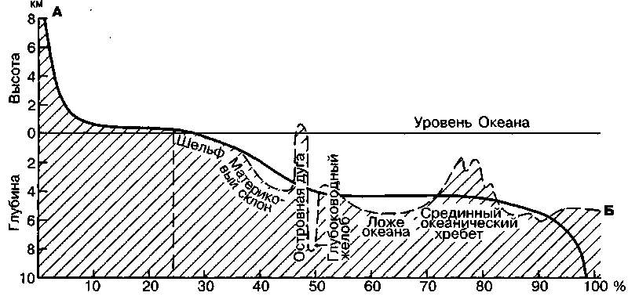
Рисунок 2 – Гипсографическая кривая Земли (по Ф.Н. Милькову)
Таблица 5 – Соотношение площадей земной поверхности, лежащих на различных высотах и глубинах (по Пашкангу К.В.)
Суша, высота в м | Площадь ступеней высот, млн. км² | Море, глубина в м | Площадь ступеней глубин, млн.км²
8848–3000 | 8,4 | 0–200 | 27,1
3000–2000 | 11,2 | 200–1000 | 16,0
2000–1000 | 22,5 | 1000–2000 | 15,8
1000–500 | 28,7 | 2000–3000 | 30,8
500–200 | 39,7 | 3000–4000 | 75,8
200–0 | 37,6 | 4000–5000 | 114,7
 |  | 5000–6000 | 76,8
 |  | Более 6000 | 5,0

Задание 2. Вычертить столбиковые диаграммы площадей материков их средних и максимальных высот по данным табл. 6.
Каждую из трех диаграмм удобнее для наглядности расположить одну под другой так, чтобы все три величины для каждого-материка находились на одной вертикальной прямой. Каждая диаграмма должна иметь свой заголовок с указанием принятых единиц измерений.
Рекомендуемый масштаб:
а) для диаграммы площадей материков: в 1 см – 6 млн. км²;
б) для диаграммы средних высот материков: в 1 см – 200 м;
в) для диаграммы максимальных высот материков: в 1 см – 1000 м.
Основания всех столбиков в каждой диаграмме берутся одинаковыми. Для более наглядного сравнения материков на диаграммах по площадям, средним и максимальным высотам диаграммы раскрашивают. Столбики наибольшей площади, наибольшей, средней и максимальной высоты закрашиваются одним цветом, столбики второй по величине площади, средней и максимальной высоты – другим цветом и т. д. Все цифровые данные таблицы и названия вершин с максимальной высотой надписываются на соответствующих столбиках диаграмм после их раскраски.
Таблица 6 – Площадь материков, их средние и максимальные высоты (по Пашкангу К.В.)
Название материка | Площадь, млн. км² | Средняя высота, м | Наибольшая высота, м
Азия | 43,4 | 950 | 8848, г. Джомолунгма
Африка | 30,3 | 750 | 5895, вулкан Килиманджаро
Северная Америка | 24,3 | 700 | 6193, г. Мак-Кинли
Южная Америка | 18,3 | 580 | 6960, г. Аконкагуа
Антарктида | 14,1 | 2040 | 5140, г. Винсон
Европа | 10,0 | 300 | 4807, г. Монблан
Австралия с Океанией | 9,0 | 350 | 2230, пик Косцюшко
Литература:
- Геренчук К.И., Боков В.А., Черванев И.Г. Общее землеведение. – М.: Высш. шк., 1984. – С. 45–52.
- Любушкина С.Г., Пашканг К.В. Естествознание: Землеведение и краеведение. – М., 2002. – С. 59–110.
- Любушкина С.Г., Пашканг К.В., Чернов А.В. Общее землеведение. – М.: Просвещение, 2004. – С. 166–191.
- Неклюкова Н.П. Общее землеведение. – М.: Просвещение, 1976. – С. 38–40, 65–70.
- Никонова М.А., Данилов П.А. Землеведение и краеведение. – М.: Академия, 2000. – С. 50–68, 106–110.
- Половинкин А.А. Общее землеведение. – М.: Просвещение, 1958. – С. 59–75, 290–318.
- Ратобыльский Н.С., Лярский П.А. География. – Мн.: Высшая школа, 1966. – С. 37–42, 47–51.
- Савцова Т.М. Общее землеведение. – М.: Академия, 2003. – С. 57–59, 239–255.
- Шубаев Л.П. Общее землеведение. – М.: Высшая школа, 1977. – С. 23–66.

Домашнее задание: Рельеф Земли. Номенклатура: «Азия: мысы, острова, полуострова»

Занятие 7

Тема: Общие сведения о рельефе. Классификация рельефа

Оборудование: геоморфологические карты (атлас ФГАМ), атласы учителя, тектоническая карты мира, физическая карта Азии

Вопросы для собеседования:
- Мегарельеф Земли. Закономерности размещения крупнейших геотекстур и морфоструктур.
- Экзогенные процессы в литосфере. Проявления внешних процессов на поверхности литосферы.
- На какие группы классифицируются все формы рельефа Земли (по И.П. Герасимову и Ю.А. Мещерякову)? Каковы принципы их выделения?
- Рельеф суши.
- Рельеф дна океана.

Задание 1. Познакомиться с классификацией рельефа, разработанной И.П. Герасимовым и Ю.А. Мещеряковым, выявить принципы, положенные в ее основу. Используя рис. 5 и 6 приведите примеры различных категорий геотектур, морфоструктур и морфоскульптур.

Задание 2. Дать анализ табл. 7. Указать, какие типы геотектуры и морфоструктуры (равнинно-платформенные или горные) наиболее распространены на поверхности суши, какое соотношение между ними в пределах каждого материка.
Таблица 7 – Площади основных типов геотектуры и морфоструктуры (по Беляковой Г.М.)
Типы геотектуры и морфоструктуры | Площадь по материкам, %
Типы геотектуры и морфоструктуры | Европа | Азия | Африка | Северная Америка | Южная Америка | Австралия | Суша в целом
Равнинно-платформенные области | 70,3 | 43,0 | 84,1 | 61,0 | 76,6 | 73,8 | 64,0
Горные области | 29,7 | 57,0 | 15,9 | 39,0 | 23,4 | 26,2 | 36,0

Задание 3. Дать анализ табл. 8, показывающей распространение основных типов морфоскульптуры суши:
Таблица 8 – Распространение основных типов морфоскульптуры суши (по Пашкангу К.В.)
Часть света | Тип морфоскульптуры
Часть света | Криогенная |  | Ледниковая |  | Флювиальная |  | Аридная
Часть света | тыс. км² | % | тыс. км² | % | тыс. км² | % | тыс. км² | %
Европа | 52,2 | 0,5 | 4794,0 | 45,9 | 5441,5 | 52,1 | 156,7 | 1,5
Азия | 608,6 | 1,4 | 7434,3 | 17,1 | 24867,7 | 57,2 | 10564,4 | 24,3
Африка | – | – | – | – | 17356,0 | 57,6 | 12776,0 | 42,2
Северная Америка | 617,5 | 2,8 | 11643,4 | 52,8 | 8269,5 | 37,5 | 1521,6 | 6,9
Южная Америка | – | – | 1509,3 | 8,5 | 14703,0 | 82,8 | 1544,7 | 8,7
Австралия | – | – | 107,6 | 1,2 | 4862,3 | 54,2 | 4001,1 | 44,6
Суша в целом | 1278,3 | 1,0 | 25488,6 | 19,1 | 75500,0 | 56,9 | 30564,5 | 23,0

А. Какие типы морфоскульптуры суши пользуются наибольшим и наименьшим распространением на Земле?
Б. Каковы закономерности распространения основных типов морфоскульптур в пределах каждого материка?

Задание 4. Определить названия изображенных на блок-диаграммах (рис. 3, 4) морфоструктур равнинных (плоскогорье; равнина – цокольная, пластовая, аккумулятивная; плато) и орогенических (нагорье, складчатые, глыбовые горы) областей. Указать их связь с различными типами тектонических структур.

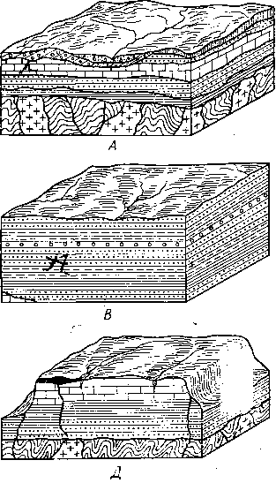 | 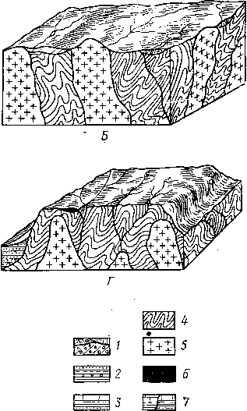
1 – континентальные отложения (лёсс, моренные суглинки, водно-ледниковые пески со щебенкой и галькой) четвертичного возраста, 2 – морские отложения (пески, глины, опесчаненные глины и др.) плиоцен-четвертичного возраста, 3 – морские и континентальные отложения (известняки, глины, опесчаненные глины и др.) дочетвертичного возраста, 4 – дислоцированные породы фундамента, 5 – интрузии магматических пород, 6 – лавы, 7 – разломы
Рисунок 3 – Типы (А – Д) морфоструктур равнинных областей (по Пашкангу К.В.)

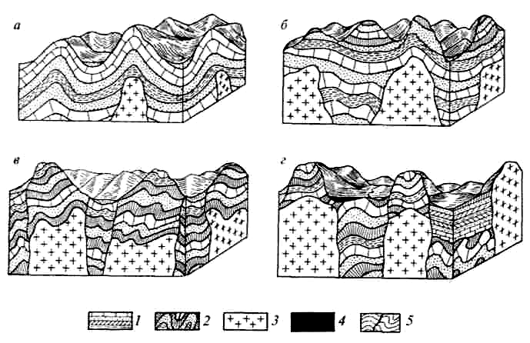
1 – осадочные породы, 2 – дислоцированные породы, 3 – интрузии магматических пород, 4 – лавы, 5 – разломы
Рисунок 4 – Типы морфоструктур орогенных областей (по Пашкангу К.В.)
Литература:
- Геренчук К.И., Боков В.А., Черванев И.Г. Общее землеведение. – М.: Высш. шк., 1984. – С. 45–52.
- Любушкина С.Г., Пашканг К.В. Естествознание: Землеведение и краеведение. – М., 2002. – С. 88–180.
- Любушкина С.Г., Пашканг К.В., Чернов А.В. Общее землеведение. – М.: Просвещение, 2004. – С. 185–239.
- Неклюкова Н.П. Общее землеведение. – М.: Просвещение, 1975. – С. 3–110.
- Никонова М.А., Данилов П.А. Землеведение и краеведение. – М.: Академия, 2000. – С. 106–110.
- Половинкин А.А. Общее землеведение. – М.: Просвещение, 1958. – С. 290–403.
- Ратобыльский Н.С., Лярский П.А. География. – Мн.: Высшая школа, 1966. – С. 196–209.
- Савцова Т.М. Общее землеведение. – М.: Академия, 2003. – С. 239–321.
- Селиверстов Ю.П., Боков В.А. Землеведение. – М.: Академия, 2004. – С. 91–101.
- Шубаев Л.П. Общее землеведение. – М.: Высшая школа, 1977. – С. 330–391.

Домашнее задание: Атмосфера. Номенклатура «Азия: рельеф»

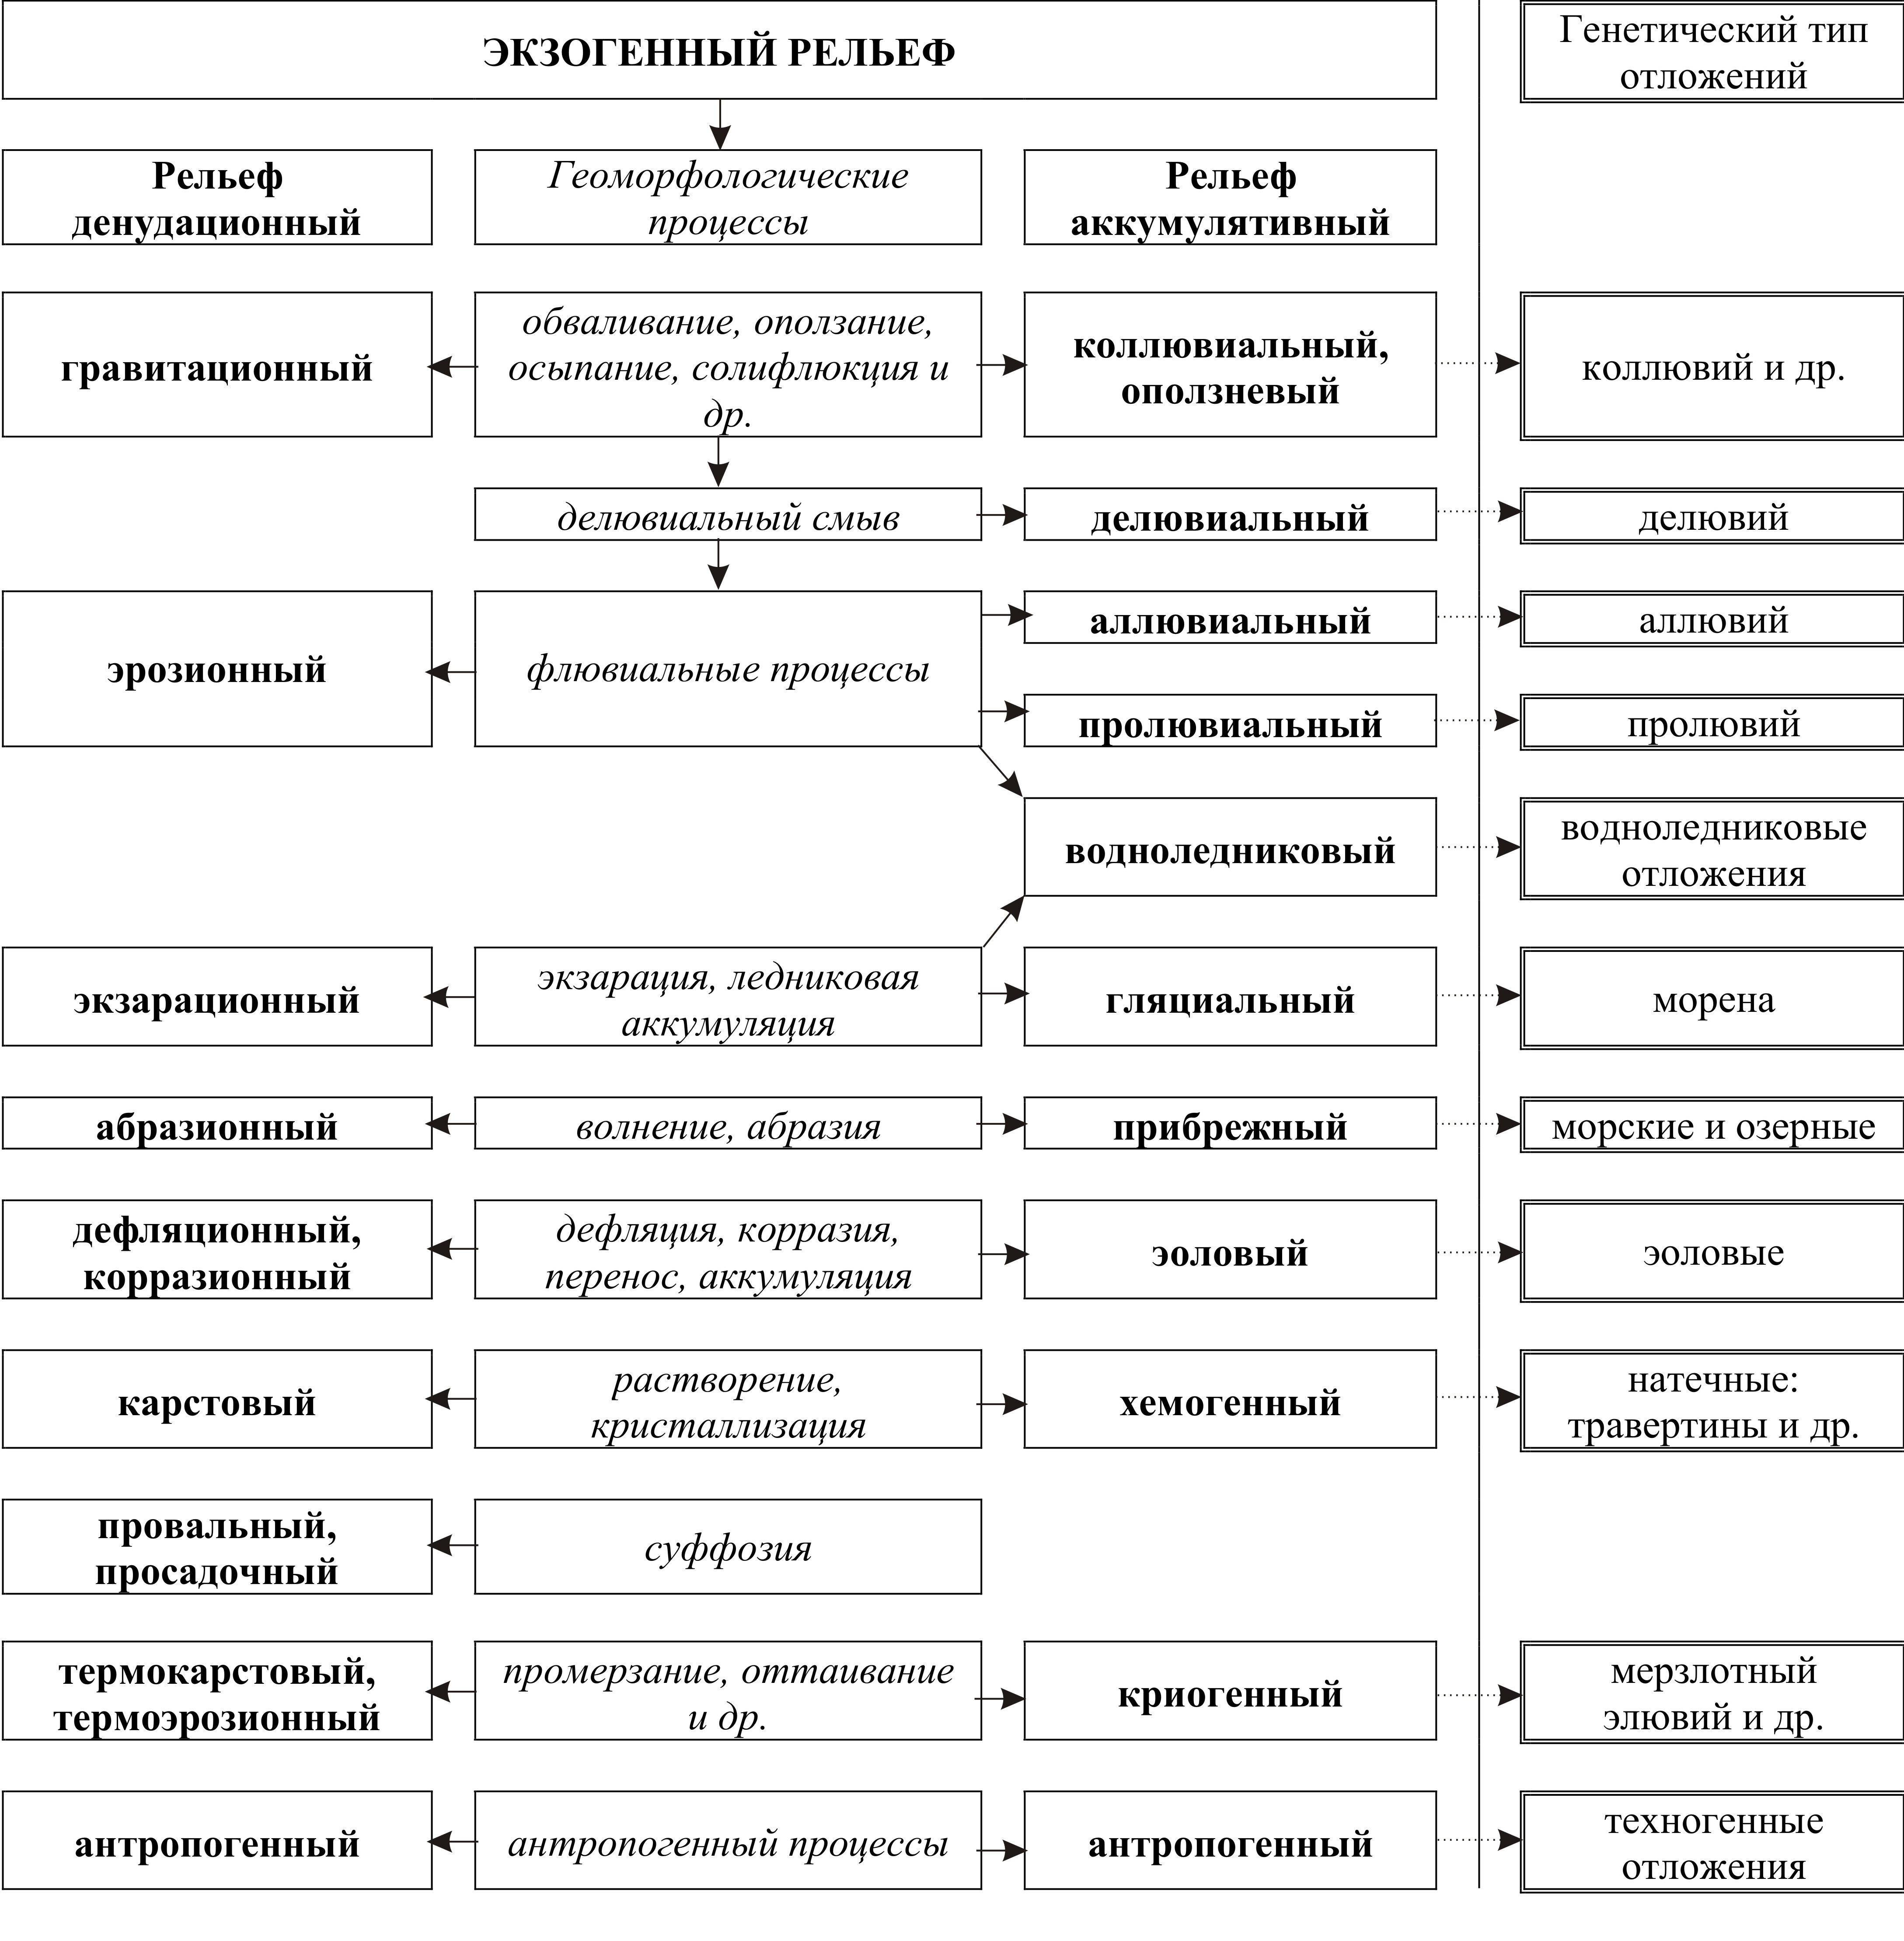
Рисунок 5 – Генетическая классификация типов экзогенного рельефа (по Любушкиной С.Г.)

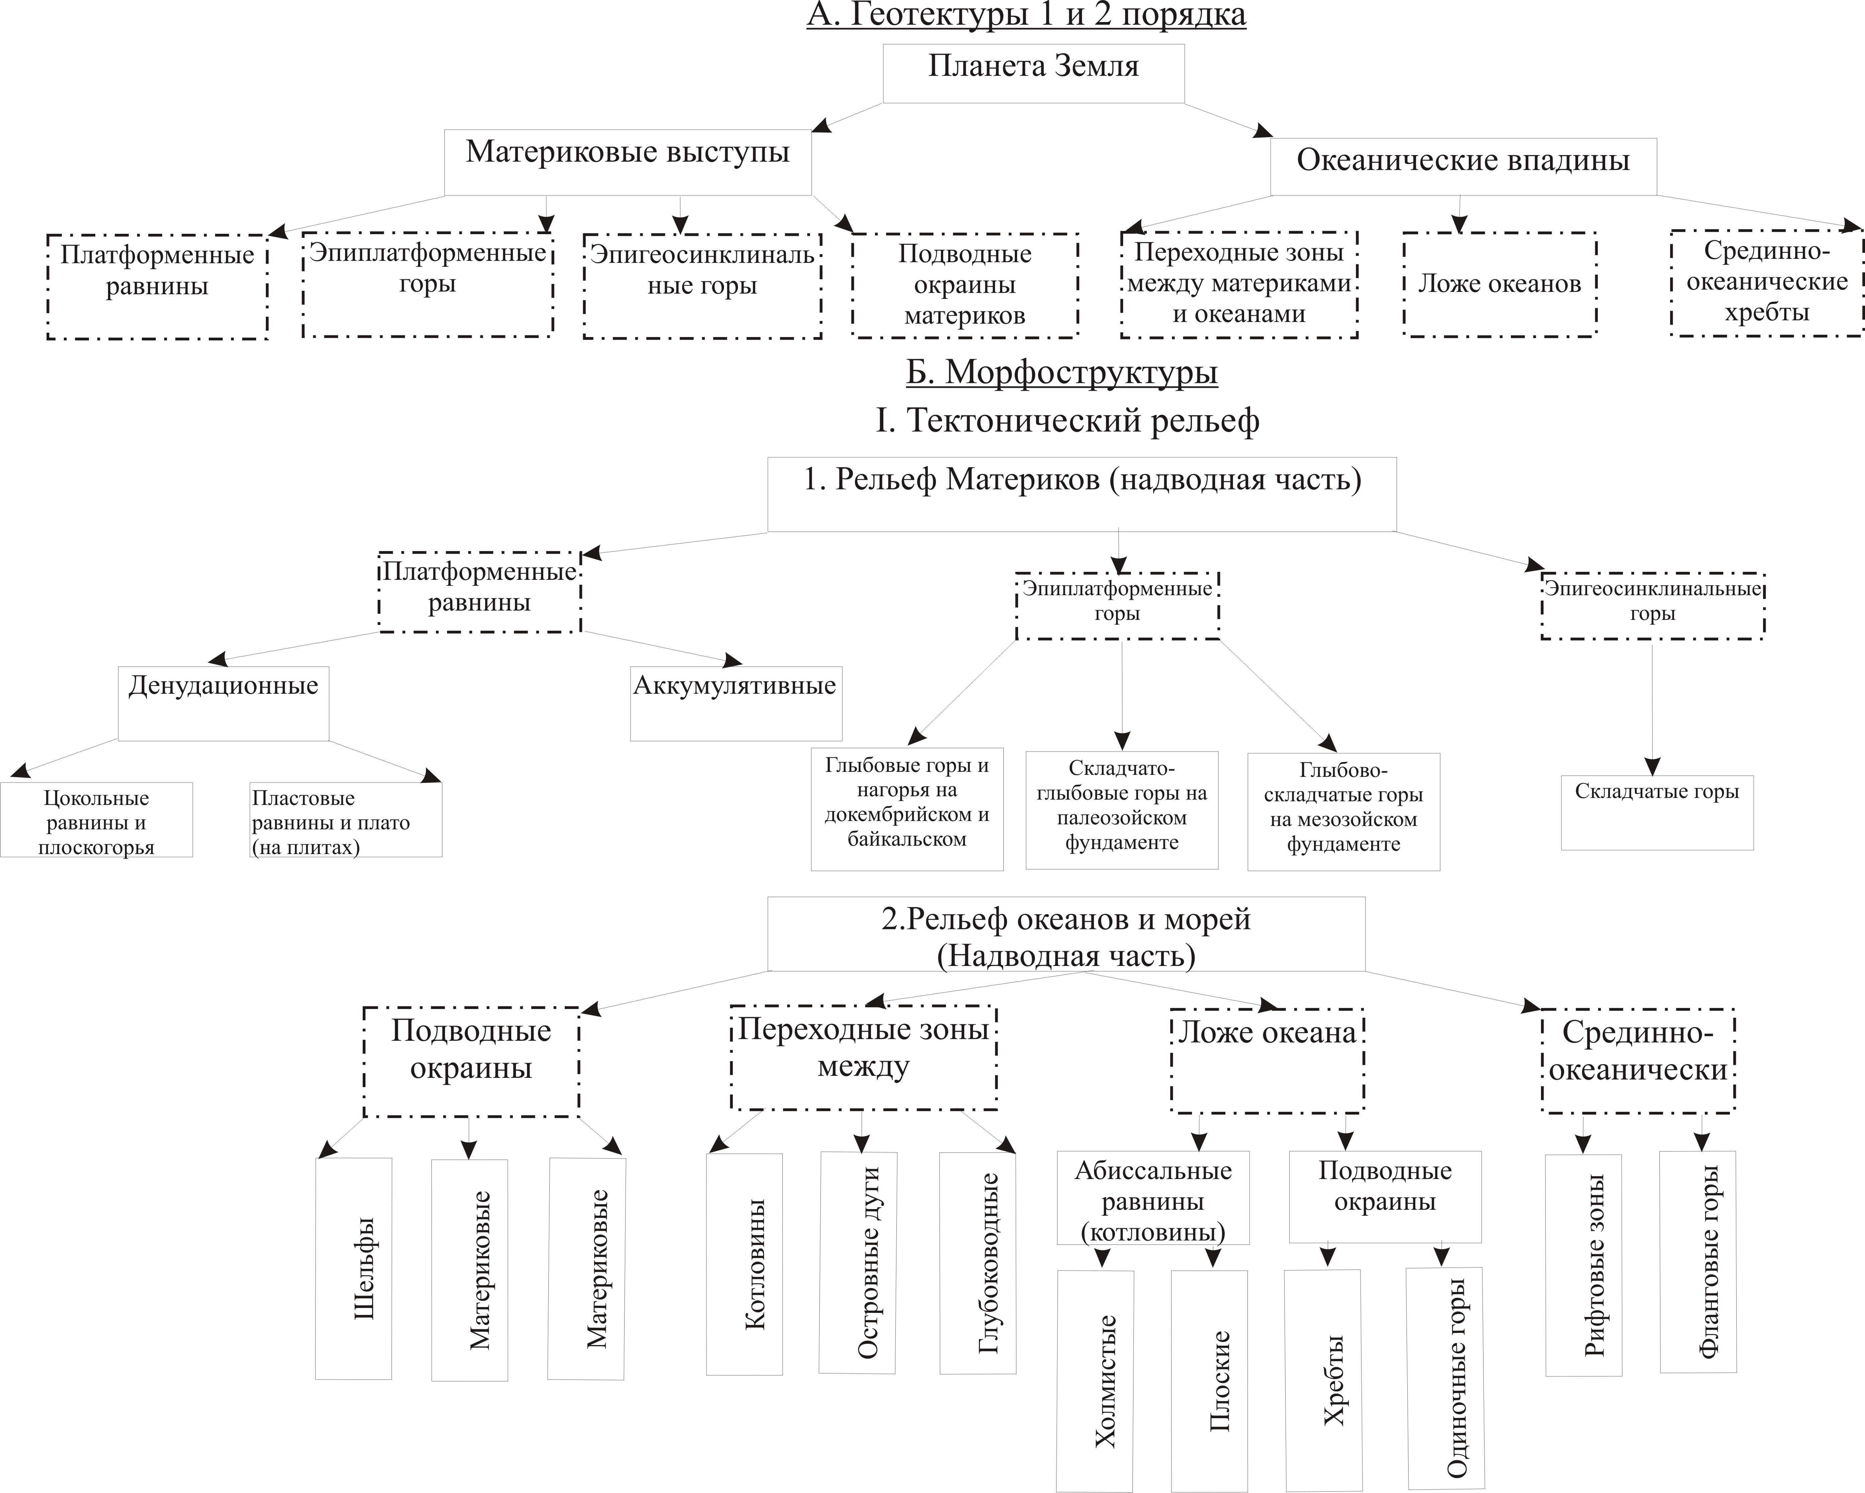
Рисунок 6 – Генетическая классификация форм эндогенного рельефа (по Любушкиной С.Г.)

Занятие 8

Тема: Атмосфера

Оборудование: географический атлас для учителей средней школы, ФГАМ, школьный атлас 7 и 8 класс, физическая карта Азии.

Вопросы для собеседования:
- Происхождение, эволюция, состав, строение и значение атмосферы. Изучение атмосферы.
- Солнечная радиация. Виды солнечной радиации. Радиационный и тепловой баланс земной поверхности, атмосферы и Земли в целом.
- Температурный режим подстилающей поверхности и атмосферного воздуха. Географические закономерности распределения.
- Атмосферное давление и барические системы. Барическое поле в приземных слоях атмосферы.
- Ветер, характеристики ветров. Постоянные, переменные, местные ветры. Ветры в свободной тропосфере и стратосфере.
- Воздушные массы. Географическое распределение и свойства главных типов воздушных масс. Атмосферные фронты.
- Общая циркуляция атмосферы.

Задание 1. Изучите карту среднего многолетнего распределения годовой величины радиационного баланса (R) у земной поверхности и проведите ее анализ (Географический атлас для учителей средней школы, с. 36, карта 1; Физико-географический атлас мира (ФГАМ), карта 23). В ходе анализа ответьте на следующие вопросы:
1. Как изменяется годовая величина радиационного баланса в зависимости от широты места?
2. На каких широтах годовая величина радиационного баланса наибольшая, на каких наименьшая и почему?
3. В чем различие в ходе изолиний радиационного баланса на океанах и на суше? Где – на океанах или на суше – радиационный баланс распределен более равномерно и почему?
4. На каких территориях и акваториях радиационный баланс максимальный, на каких – минимальный? Почему?

Задание 2. Изучите и проанализируйте карты месячных величин радиационного баланса у земной поверхности для января и для июля (Неклюкова Н.П. Общее землеведение, ч. I, с. 92–93; Физико-географический атлас мира (ФГАМ), карта 23).
В ходе анализа ответьте на следующие вопросы:
1. а) Как распределяется радиационный баланс в январе в южном полушарии? б) Как он изменяется по широтам? Каковы причины этих различий?
2. а) Как распределяется радиационный баланс в январе в северном полушарии? Как он изменяется по широтам? Объясните ход изолиний радиационного баланса в экваториальных, тропических, умеренных, субполярных и полярных широтах. б) На какой шпроте проходит изолиния нулевого значения радиационного баланса? Что она показывает? в) С какой широты радиационный баланс становится положительным? г) Проанализируйте ход изолиний радиационного баланса по широтам – от 20° с. ш. до 60° с. ш.
3. Сравните ход изолиний радиационного баланса в январе в северном и южном полушариях. Подчеркните основные различия.
4. а) Как распределяется радиационный баланс в июле в северном полушарии? Его изменение по широтам над океанами и над сушей, б) Почему широтное изменение радиационною баланса на суше незначительно? Укажите причины.
5. а) Как распределяется радиационный баланс в июле в южном полушарии? Каково его различие по широтам, каков ход изолиний? б) Укажите различия в распределении радиационного баланса в июле в северном и южном полушариях?

Задание 3. По картам температуры воздуха в январе проследите и опишите ход изотерм 0°, –8°, –32°, –40°. Дайте письменные ответы на следующие вопросы:
1. Как изменяется среднеянварская температура воздуха в зависимости от широты?
2. В каком полушарии (северном или южном), на суше или на море в распределении температуры лучше прослеживается зональность? Каковы ее причины? Где ход изотерм близок к широтному? Где отклонение от широтного положения наибольшее и почему?
3. Есть ли различия в ходе изотерм над океаном и над сушей и каковы они?
4. Выделите области с самыми высокими и самыми низкими температурами, а также полюс холода и полюс жары. Где они располагаются и каковы причины их образования?
5. Выясните связь и охарактеризуйте влияние теплых и холодных течений на ход изотерм.
6. Объясните общий характер хода январских изотерм 0°, –8º, –32°, –40°С.

Задание 4. Дать анализ мировых карт июльских изотерм:
- Объяснить отклонение изотерм от западно-восточного направления.
- Выявить области наибольшего отклонения изотерм от западно-восточного направления.
- Выявить области с наиболее высокими и наиболее низкими среднеиюльскими температурами и объяснить причины их существования.
- Указать, в каком полушарии и почему изотермы имеют более плавный ход.
- Сравнить степень нагревания и охлаждения суши и моря в июле.

Литература:
  - Геренчук К.И., Боков В.А., Черванев И.Г. Общее землеведение. – М.: Высш. шк., 1984. – С. 61–65.
  - Любушкина С.Г., Пашканг К.В. Естествознание: Землеведение и краеведение. – М.: Владос, 2002. – С. 181–302.
  - Любушкина С.Г., Пашканг К.В., Чернов А.В. Общее землеведение. – М.: Просвещение, 2004. – С. 30–106.
  - Неклюкова Н.П. Общее землеведение. – М.: Просвещение, 1976. – С. 71–205.
  - Никонова М.А., Данилов П.А. Землеведение и краеведение. – М.: Академия, 2000. – С. 143–180.
  - Половинкин А.А. Общее землеведение. – М.: Просвещение, 1958. – С. 76–185.
  - Ратобыльский Н.С., Лярский П.А. География. – Мн.: Высшая школа, 1966. – С. 119–157.
  - Савцова Т.М. Общее землеведение. – М.: Академия, 2003. – С. 65–152.
  - Селиверстов Ю.П., Боков В.А. Землеведение. – М.: Академия, 2004. – С. 101–109.
  - Шубаев Л.П. Общее землеведение. – М.: Высшая школа, 1977. – С. 90–165.

Домашнее задание: Атмосфера. Номенклатура «Азия: реки, озера»

Занятие 9

Тема: Вода в Атмосфере. Климаты Земли

Оборудование: карта количества осадков (год), физическая карта Азии

Вопросы для собеседования:
- Вода в атмосфере. Испарение, испаряемость, конденсация, сублимация. Их значение и географическое распределение.
- Атмосферные осадки. Влияние природных факторов на формирование и географическое распределение атмосферных осадков. Атмосферное увлажнение.
- Погода.
- Климат. Климатообразующие процессы и факторы. Изменения и колебания климата.
- Классификация климатов. Климатические пояса и области.

Задание 1. Проанализируйте мировую карту годовых сумм осадков. Как изменяется их количество по широтам? Выявите зоны с максимальной и минимальной величиной атмосферных осадков. Определите влияние рельефа суши и океанических течений на распределение осадков. Для анализа используйте карту годового количества осадков (Неклюкова Н. П. Общее землеведение, ч. I, 1976, с. 130-131; Физико-географический атлас мира (ФГАМ), карта 42–43).

Задание 2. Изучите карту испаряемости (Неклюкова Н.П. Общее землеведение, ч. 1, с. 144; Физико-географический атлас мира (ФГАМ), карта 22) и объясните причины изменения испаряемости с широтой. Сравните карту испаряемости и карту годового количества осадков, определите регионы со значительным превышением величины испаряемости над количеством осадков и наоборот.

Литература:
- Геренчук К.И., Боков В.А., Черванев И.Г. Общее землеведение. – М.: Высш. шк., 1984. – С. 61–65.
- Любушкина С.Г., Пашканг К.В. Естествознание: Землеведение и краеведение. – М.: Владос, 2002. – С. 181–302.
- Любушкина С.Г., Пашканг К.В., Чернов А.В. Общее землеведение. – М.: Просвещение, 2004. – С. 30–106.
- Неклюкова Н.П. Общее землеведение. – М.: Просвещение, 1976. – С. 71–205.
- Никонова М.А., Данилов П.А. Землеведение и краеведение. – М.: Академия, 2000. – С. 143–180.
- Половинкин А.А. Общее землеведение. – М.: Просвещение, 1958. – С. 76–185.
- Ратобыльский Н.С., Лярский П.А. География. – Мн.: Высшая школа, 1966. – С. 119–157.
- Савцова Т.М. Общее землеведение. – М.: Академия, 2003. – С. 65–152.
- Селиверстов Ю.П., Боков В.А. Землеведение. – М.: Академия, 2004. – С. 101–109.
- Шубаев Л. П. Общее землеведение. – М.: Высшая школа, 1969. – С. 165–212.

Домашнее задание: Гидросфера, Мировой океан. Номенклатура: «Северная Америка»

Занятие 10

Тема: Гидросфера. Мировой океан
Оборудование: карта океанов, ФГАМ, контурная карта Мира, цветные карандаши, физическая карта Северной Америки.

Вопросы для собеседования:
- Общие сведения и гидросфере. Происхождение и распределение природных вод Земли. Их свойства.
- Мировой океан как большая часть гидросферы. Части мирового океана, его морфометрические показатели и значение.
- Физико-химические свойства воды Мирового океана. Их географические закономерности.
- Динамика вод Мирового океана: причины, виды и географические закономерности.
- Биологические ресурсы Мирового океана. Закономерности размещения живых организмов и состояние биоты в Мировом океане.

Задание 1. Рассмотрите общую схему поверхностных течений океанов и установите их связь с общей циркуляцией атмосферы. Ответьте на следующие вопросы:
1. Какие причины вызывают поверхностные течения в океанах?
2. На какие типы делятся течения в зависимости от их происхождения, продолжительности, физических свойств воды?
Рассмотрите карты течений в одном из атласов и обратите внимание на наличие в океанах двух замкнутых колец течений – в северном и южном полушариях. Характер распределения течений в океанах (за исключением северной части Индийского океана и Северного Ледовитого океана) обусловлен одной причиной. Вспомните особенности и различия в циркуляции атмосферы в тропических широтах. Это же сравнение приведите и для умеренных широт северного и южного полушарий.
На картах Физико-географического атласа мира (с. 50–51) проследите изменения положения течений тропического пояса по сезонам года и установите причину этих изменений.
Рассмотрите обобщенную схему течений океанов и установите связь распространения дрейфовых течений с циркуляцией атмосферы. Перерисуйте в свои тетради эту схему, отмечая разным цветом течения теплые и холодные. Подпишите типы течений на вашей схеме.
В процессе работы выясните условия возникновения и направления северного и южного пассатных (экваториальных) течений, смещение их по сезонам года, изменение их направлений под влиянием восточных берегов материков, формирование межпассатного противотечения, влияние западного переноса на направление течений умеренного пояса, возникновение субтропических колец обоих полушарий, формирование и роль компенсационных течений.
Таблица 9 – Поверхностные течения Мирового океана
Тихий океан
Северное Пассатное (Экваториальное) |  | Аляскинское
Куросио |  | Калифорнийское
Северо-Тихоокеанское |  | Камчатское
Южное Пассатное (Экваториальное) |  | Ойя-Сиво
Межпассатное (Экваториальное противотечение) |  | Течение Западных Ветров
Восточно-Австралийское |  | Течение мыса Горн
Эль-Ниньо |  | Перуанское (Гумбольдта)
Атлантический океан
Северное Пассатное (Экваториальное) |  | Лабрадорское
Гвианское |  | Португальское
Карибское |  | Канарское
Флоридское |  | Южное Пассатное (Экваториальное)
Антильское |  | Межпассатное (Экваториальное противотечение)
Гольфстрим |  | Бразильское
Северо-Атлантическое |  | Фолклендское
Ирмингера |  | Течение Западных Ветров
Норвежское |  | Бенгельское
Нордкапское |  | Течение мыса Игольного
Шпицбергенское |  | Гвинейское
Восточно-Гренландское
Индийский океан
Муссонное |  | Мадагаскарское
Сомалийское |  | Мозамбикское '
Южное Пассатное (Экваториальное) |  | Течение Западных Ветров
Межпассатное (Экваториальное противотечение) |  | Западно-Австралийское
Северный Ледовитый океан
Течение Арктического дрейфа | Восточно-Гренландское |  | Лабрадорское

Задание 2. Изучите карту распространения солености поверхностных вод Мирового океана, выявите и запишите в тетрадь следующие закономерности:
а) области океанов, характеризующиеся наиболее высокой соленостью поверхностных вод;
б) области, имеющие наименьшую соленость поверхностных вод;
в) изменение солености вод океанов по широтам: от экватора к полярным областям;
г) соленость воды морей разных типов (окраинных, материковых, островных).
Выявите факторы, влияющие на формирование солености и их взаимосвязь.
Ответьте письменно на следующие вопросы:
1. Какие причины вызывают изменение солености поверхностных вод океанов в сторону ее повышения или понижения?
2. С чем связана пониженная соленость вод Северного Ледовитого океана?
3. Какова закономерность изменения солености в океанах по широтам, чем она определяется?
4. В чем состоит особенность в распределении солености вод Атлантического и Тихого океанов и с чем она связана?
5. Чем объясняются различия в солености разных морей?

Литература:
- Геренчук К.И., Боков В.А., Черванев И.Г. Общее землеведение. – М.: Высш. шк., 1984. – С. 52–59.
- Любушкина С.Г., Пашканг К.В. Естествознание: Землеведение и краеведение. – М.: Владос, 2002. – С. 303–353.
- Любушкина С.Г., Пашканг К.В., Чернов А.В. Общее землеведение. – М.: Просвещение, 2004. – С. 107–138.
- Неклюкова Н. П. Общее землеведение. – М.: Просвещение, 1976. – С. 206–264.
- Никонова М.А., Данилов П.А. Землеведение и краеведение. – М.: Академия, 2000. – С. 111–126.
- Половинкин А.А. Общее землеведение. – М.: Просвещение, 1958. – С. 253–289.
- Ратобыльский Н.С.. Лярский П.А. География. – Мн.: Высшая школа, 1966. – С. 158–195.
- Савцова Т.М. Общее землеведение. – М.: Академия, 2003. – С. 153–190.
- Селиверстов Ю. П., Боков В.А. Землеведение. – М.: Академия, 2004. – С. 109–120.
- Шубаев Л. П. Общее землеведение. – М.: Высшая школа, 1969. – С. 213–249.

Домашнее задание: Воды суши (подземные воды, реки, озера, болота, ледники, каналы, водохранилища). Номенклатура: «Южная Америка»

Занятие 11

Тема: Гидросфера. Воды суши

Оборудование: линейки, миллиметровая бумага, физическая карта Южной Америки

Вопросы для собеседования:
- Подземные воды. Условия формирования и их виды. Географическое распределение.
- Реки. Морфология рек и речных бассейнов. Движение воды и работа рек.
- Питание и режим рек. Географическая классификация рек по гидрологическому режиму.
- Озера. Происхождение озерных котловин. Физико-химические свойства озерных вод. Органический мир. Классификация озер.
- Криосфера. Типы, географическое распространение и значение современного оледенения.

Задание 1. Постройте график внутригодового распределения расходов воды р. Ясельда и ее притоков (табл. 10). Проанализируйте построенные типовые графики колебания уровня воды. Письменно ответьте на следующие вопросы:
1. Какие фазы водного режима можно выделить на графике?
2. К какому типу водного режима можно отнести реку Ясельду и ее притоки?
3. Какой вид питания преобладаем на исследуемых реках?
4. Какие уровни воды считаются характерными?
Таблица 10 – Внутригодовое распределение расходов воды на р. Ясельда и ее притоках, м³/с
Река – пост | III | IV | V | VI | VII | VIII | IX | X | XI | XII | I | II
1. Ясельда – с. Хорево | 8,42 | 14,63 | 4,43 | 2,01 | 1,41 | 0,77 | 0,48 | 1,21 | 1,89 | 2,58 | 1,53 | 0,93
2. Ясельда – г. Береза | 11,89 | 20,65 | 6,26 | 2,84 | 1,99 | 1,08 | 0,68 | 1,71 | 2,67 | 3,64 | 2,16 | 1,31
3. Ясельда – с. Сенин | 47,94 | 83,38 | 25,01 | 12,04 | 8,34 | 4,63 | 2,78 | 7,18 | 11,35 | 14,82 | 8,8 | 5,33
4. кан. Винец – c. Рыгали | 3,65 | 1,77 | 0,79 | 0,35 | 0,21 | 0,15 | 0,18 | 0,29 | 0,48 | 0,48 | 0,28 | 0,34
5. Жегулянка – Нехачево | 5,69 | 2,77 | 1,23 | 0,55 | 0,32 | 0,24 | 0,28 | 0,45 | 0,74 | 0,75 | 0,43 | 0,53
6. Меречанка – с. Красеево | 2,75 | 1,34 | 0,6 | 0,26 | 0,16 | 0,12 | 0,14 | 0,22 | 0,36 | 0,37 | 0,21 | 0,26

Задание 2. Постройте график высоты снеговой линии на разных широтах по данным табл. 11. Объясните различие высотного положения снеговой линии по широтам.
Таблица 11 – Высота снеговой линии на разных широтах земного шара
Широта, градусы | Высота снеговой линии, м |  | Широта, градусы | Высота снеговой линии, м
Широта, градусы | Северное полушарие | Южное полушарие | Широта, градусы | Северное полушарие | Южное полушарие
90-80 | 650 | 0 | 40-30 | 4900 | 3200
80-70 | 790 | 0 | 30-20 | 5250 | 5300
70-60 | 1150 | 0 | 20-10 | 5475 | 5780
60-50 | 2500 | 870 | 10-0 | 4675 | 4720
50-40 | 3170 | 1700
Высоту снеговой линии для северного и южного полушария покажите двумя кривыми, построенными в одной системе координат. На горизонтальной оси отложите географическую широту, на вертикальной – высоту снеговой линии. Масштаб горизонтальный: в 1см – 5°; вертикальный: в 1 см – 500 м.
Письменно ответьте на следующие вопросы:
1. Каковы широтные закономерности в распространении высоты снеговой линии?
2. Каковы различия в высоте снеговой линии во внетропических широтах северного и южного полушарий? В чем их причина?
3. Почему в тропических широтах высота снеговой линии выше, чем на экваторе?

Литература:
- Геренчук К.И., Боков В.А., Черванев И.Г. Общее землеведение. – М.: Высш. шк., 1984. – С. 52–59.
- Любушкина С.Г., Пашканг К.В. Естествознание: Землеведение и краеведение. – М.: Владос, 2002. – С. 353–390.
- Любушкина С.Г., Пашканг К.В., Чернов А.В. Общее землеведение. – М.: Просвещение, 2004. – С. 138–165.
- Неклюкова Н. П. Общее землеведение. – М.: Просвещение, 1976. – С. 264–334.
- Никонова М.А., Данилов П.А. Землеведение и краеведение. – М.: Академия, 2000. – С. 126–142.
- Половинкин А.А. Общее землеведение. – М.: Просвещение, 1958. – С. 185–253.
- Ратобыльский Н.С.. Лярский П.А. География. – Мн.: Высшая школа, 1966. – С. 158–195.
- Савцова Т.М. Общее землеведение. – М.: Академия, 2003. – С. 190–238.
- Селиверстов Ю. П., Боков В.А. Землеведение. – М.: Академия, 2004. – С. 109–120.
- Шубаев Л. П. Общее землеведение. – М.: Высшая школа, 1969. – С. 250–329.

Домашнее задание: Биосфера. Номенклатура: «Африка»

Занятие 12

Тема: биосфера

Оборудование: почвенные разрезы, ФГАМ (количество солнечной радиации, количество осадков), физическая карта Африки.

Вопросы для собеседования:
- Понятие о педосфере. Почвообразующие факторы и процессы почвообразования.
- Географические закономерности распространения основных типов почв. Их свойства. Антропогенное влияние на качество почв.
- Понятие о биосфере. Учение В.И. Вернадского о биосфере. Ее состав.
- Биологический круговорот вещества. Биопродуктивность. Роль живого вещества в географической оболочке.

Задание 1. На основании данных табл. 12 выясните (предварительно вычислив %):
а) где больше биомасса и океане или на суше – и во сколько раз;
б) каково соотношение биомассы растений и биомассы животных на суше и в океане?
Полученные выводы объясните.
Таблица 12 – Живая биомасса геосферы (млрд. т сухой массы) (по Рябчикову А.М.)
Компоненты биомассы | Земля в целом |  | Суша |  | Океан
Компоненты биомассы | общая масса | продуктивность в год | общая масса | продуктивность в год | общая масса | продуктивность в год
Фитомасса | 1895 | 198,7 | 1895 | 128,7 | 0,22 | 70
В том числе леса | 1650 | 79,0 | 1650 | 79,0 | – | –
Зоомасса | 27 | 62,0 | 20 | 56,0 | 7,00 | 6
Вся биомасса | 1922 | 260,7 | 1915 | 184,7 | 7,20 | 76

Задание 2. Сопоставьте карту ежегодного прироста органического вещества растительности на земной поверхности (рис. 7) с картами распределения солнечной радиации и количества осадков. Выявите общие закономерности. В каких районах наблюдается прямая зависимость прироста фитомассы от количества солнечного тепла? В каком тепловом поясе прирост наибольший, в каком – наименьший? Чем вызваны изменения прироста фитомассы в одном и том же тепловом поясе? Для анализа используйте данные табл. 13.
Таблица 13 – Характеристики природных зон (по Пашкангу К.В.)
Зоны | Радиационный баланс, ккал/см², год | Увлажнение, % | Продуктивность фитомассы, ц/га
Тундровая | 15 | 150 | 25
Таежная | 30 | 149-100 | 70
Широколиственных лесов | 45 | 149-100 | 120
Лесостепная | 44 | 99-60 | 110
Степная | 46 | 59-30 | 90
Субтропических лесов | 55 | 99-60 | 200
Пустынная | 50-70 | 29-13 | 20
Саванновая | 75 | 99-30 | 120
Гилея | 73 | 150-100 | 400

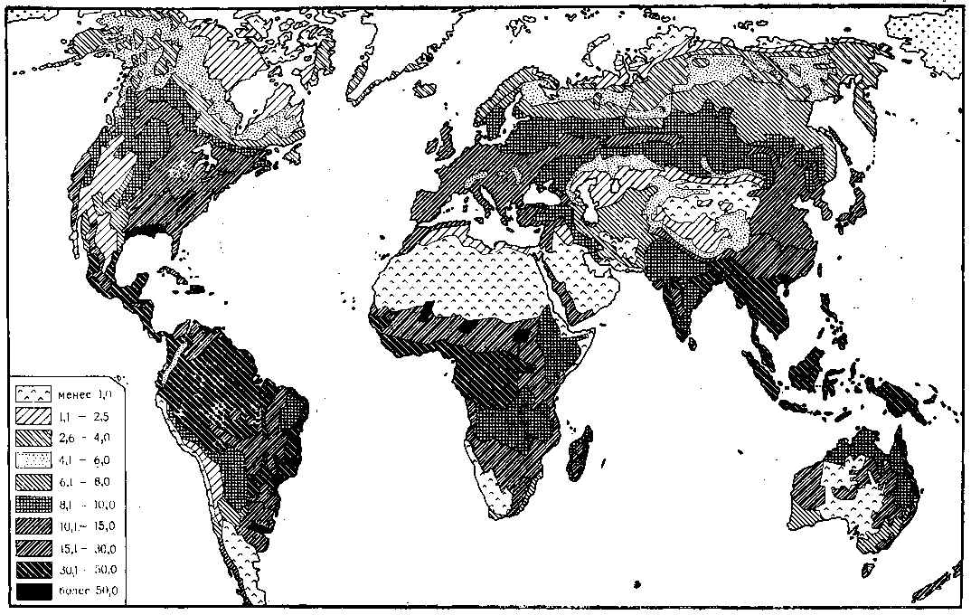
Рисунок 7 – Ежегодный прирост органического вещества растительности на земной поверхности, т/га

Задание 3. Проанализируйте рис. 8 и объясните причины изменения биологической продуктивности Мирового океана на разных широтах. Как влияют на биологическую продуктивность температура, соленость, вертикальная циркуляция вод? Дайте письменную характеристику биологической продуктивности в полярных, умеренных, тропических и экваториальных широтах.
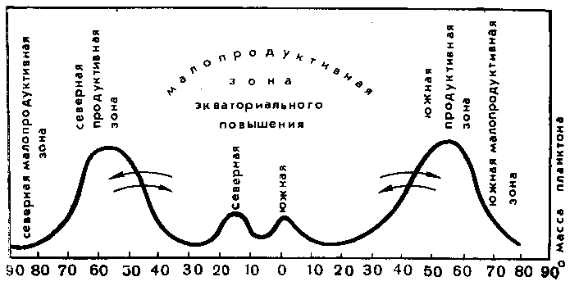
Рисунок 8 – Схема биологической продуктивности Мирового океана.

Литература:
- Геренчук К.И., Боков В.А., Черванев И.Г. Общее землеведение. – М.: Высш. шк., 1984. – С. 66–73.
- Любушкина С.Г., Пашканг К.В. Естествознание: Землеведение и краеведение. – М.: Владос, 2002. – С. 391–398.
- Любушкина С.Г., Пашканг К.В., Чернов А.В. Общее землеведение. – М.: Просвещение, 2004. – С. 240–247.
- Неклюкова Н. П. Общее землеведение. – М.: Просвещение, 1975. – С. 111–133.
- Никонова М.А., Данилов П.А. Землеведение и краеведение. – М.: Академия, 2000. – С. 181–195.
- Половинкин А.А. Общее землеведение. – М.: Просвещение, 1958. – С. 404–441.
- Савцова Т.М. Общее землеведение. – М.: Академия, 2003. – С. 322–355.
- Селиверстов Ю. П., Боков В.А. Землеведение. – М.: Академия, 2004. – С. 126–138.

Домашнее задание: Географическая оболочка. Человек и географическая оболочка. Номенклатура: «Австралия, Антарктида»
Занятие 13-14

Тема: Географическая оболочка

Оборудование: карта климатических поясов, карта географических поясов, схема географических поясов и основных зональных типов ландшафтов на гипотетическом материке, циркули, цветные карандаши, карта океанов, физическая карта «Австралии», карта Антарктиды.

Вопросы для собеседования:
- Что такое географическая оболочка? Каковы ее особенности как своеобразной материальной системы? Каковы границы географической оболочки?
- Как соотносятся друг с другом географическая оболочка и биосфера? Какие существуют на этот счет взгляды?
- Перечислите основные закономерности географической оболочки и дайте их определение?
- Раскрыть содержание следующих закономерностей географической оболочки: целостности, ритмики развития, круговорота вещества и энергетики, полярной асимметрии, зональности и азональности.
- Какие факторы определяют проявление зональности и азональности в географической оболочке?
- Каковы формы проявления азональности в географической оболочке?
- В каких физико-географических поясах годовая ритмика и долготная дифференциация выражена ярче, в каких слабее?
- Что такое высотная поясность? Что такое спектр высотной поясности? Какая существует связь между горизонтальной зональностью и высотной поясностью и каковы между ними различия?
- Современные взгляды на происхождения человека. Периодизация взаимодействия общества и географической среды.
- Современный этап взаимодействия общества и географической среды. Положительные и отрицательные результаты техногенеза в географической оболочке.
- Понятие о природных условиях и ресурсах. Их виды. Природопользование и охрана природы.
- Понятие об устойчивости природных комплексов.
- Ландшафтная сфера. Классификация ландшафтов, их значение в формировании географической обололочке.

Задание 1.
а) На основании анализа карты географических поясов в сопоставлении с картой климатов Земли (по Алисову) выявите принципы, положенные в основу выделения этих поясов.
б) Составьте схему соподчиненности единиц физико-географического районирования, использованную при составлении анализируемой карты.
в) Где географические зоны имеют протяжение, близкое к широтному, и где их отклонение от широтного протяжения наибольшее? Объясните причины.
г) Как отражено на карте влияние абсолютной высоты и рельефа на дифференциацию географической оболочки?

Задание 2. Постройте круговую диаграмму (%) соотношения площадей, занимаемых географическими поясами (табл. 14). Площади, занимаемые аналогичными поясами в северном и южном полушариях, покажите одним цветом, но разной штриховкой.
Письменно ответьте на следующие вопросы:
а) Какие географические пояса занимают на Земле наибольшие площади и какие – наименьшие? Почему?
б) Какие наблюдаются различия в распределении географических поясов по полушариям? Объясните их.
Таблица 14 – Соотношение географических поясов в разных полушариях
Полушарие | Пояс | Площадь |  | Полушарие | Пояс | Площадь
Полушарие | Пояс | млн. км² | % | Полушарие | Пояс | млн. км² | %
Северное | Арктический | 14,45 | 3 | Южное | Антарктический | 26,19 | 5
 | Субарктический | 17,62 | 3 |  | Субантарктический | 23,93 | 5
 | Умеренный | 53,22 | 10 |  | Умеренный | 34,47 | 7
 | Субтропический | 39,72 | 8 |  | Субтропический | 33,78 | 7
 | Тропический | 80,77 | 16 |  | Тропический | 95,10 | 19
 | Субэкваториальный | 38,65 | 7 |  | Субэкваториальный | 30,11 | 6
 | Экваториальный | 22,07 | 4 | Всего |  | 510,08 | 100

Задание 3. Проследите как изменяется структура высотной поясности в горах, расположенных: а) во влажных (рис. 9) и б) континентальных (рис. 10) секторах материков.

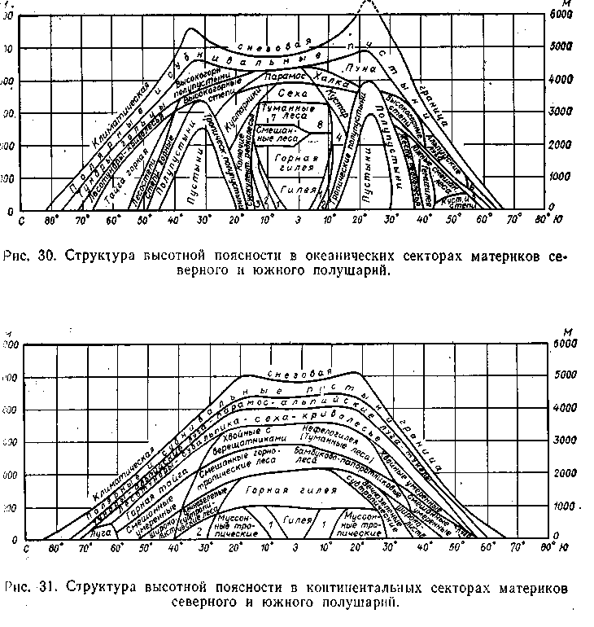
Рисунок 9 – Структура высотной поясности в океанических секторах материков северного и южного полушарий

Рисунок 10 – Структура высотной поясности в континентальных секторах материков северного и южного полушарий

Литература:
- Геренчук К.И., Боков В.А., Черванев И.Г. Общее землеведение. – М.: Высш. шк., 1984. – С. 77–234.
- Любушкина С.Г., Пашканг К.В. Естествознание: Землеведение и краеведение. – М.: Владос, 2002. – С. 399–420.
- Любушкина С.Г., Пашканг К.В., Чернов А.В. Общее землеведение. – М.: Просвещение, 2004. – С. 248–281.
- Неклюкова Н. П. Общее землеведение. – М.: Просвещение, 1975. – С. 134–217.
- Никонова М.А., Данилов П.А. Землеведение и краеведение. – М.: Академия, 2000. – С. 196–212.
- Половинкин А.А. Общее землеведение. – М.: Просвещение, 1958. – С. 442–482.
- Савцова Т.М. Общее землеведение. – М.: Академия, 2003. – С. 356–405.
- Селиверстов Ю. П., Боков В.А. Землеведение. – М.: Академия, 2004. – С. 145–296.
- Шубаев Л. П. Общее землеведение. – М.: Высшая школа, 1969. – С. 392–426.

Домашнее задание: Географическая оболочка. Человек и географическая оболочка.

Литература
- Галант Т.Г., Гурвич Е.М. Практические занятия по землеведению и краеведению. – М.: Просвещение, 1988. – 112 с.
- Кудло К.К. Лабораторные и практические занятия по землеведению и краеведению. – Минск: Вышэйшая школа, 1985. – 95 с.
- Любушкина С.Г., Пашканг К.В., Чернов А.В. Общее землеведение. – М.: Просвещение, 2004. – 288 с.
- Неклюкова Н.П. Практикум по общему землеведению. – М.: Просвещение, 1977. – 143 с.
- Пашканг К.В. Практикум по общему землеведению. – М.: Высшая школа, 1982. – 223 с.
- Практикум по общему землеведению / Под ред. Н.П. Матвеева. – М.: Просвещение, 1981. – 109 с.
- Ратобыльский Н.С. Практические занятия по землеведению и краеведению. – Минск: Вышэйшая школа, 1978. – 128 с.
- Савцова Т.М. Общее землеведение. – М.: Академия, 2003. – 416 с.
- Физическая география материков и океанов / Под общ. ред. А.М. Рябчикова. – М.: Высшая школа, 1988. – 592 с.

